SUD1561 | 230 000 € H.A.I.  Honoraires d'Agence Inclus à la charge de l'acquéreur : 0  Soit 220 000 € Honoraires d'Agence exclus

Détails |  | Souillac centre ville, maison 4 chambres et jardin clos.  Région SOUILLAC
SITUATION DU BIEN:  - Centre-Ville  REZ DE JARDIN:  - Atelier 11 m²  - Buanderie / chaufferie / cellier 24m²  - Garage de 48m² (2voitures)  REZ DE CHAUSSÉE:  - Chambre 10.90 m²  - Couloir 3.17m²  - Cuisine ouverte de 12m²  - Salon 19.50m²  - Salle à manger 19.70m²  - Salle d'eau 6.80m²  - WC  1ER ÉTAGE:  - 3 Chambres 23.50m², 13m² et 13m²  - Palier 10.70m² (pouvant faire office de coin bureau)  - Salle de bains 8.10m²  - WC  DÉPENDANCES:  - Abri  DPE:  - Consommation énergétique (en énergie primaire): 201 KWHep/m²an  - Emission de gaz à effet de serre: 6 Kgco2/m²an  - Date de réalisation DPE (jj/mm/aaaa) 04/10/2023  - Montant bas supposé et théorique des dépenses énergétiques: 1659 €  - Montant haut supposé et théorique des dépenses énergétiques: 2245 €  CHAUFFAGE:  - Electrique (étage)  - Pompe à chaleur haute température Toshiba installée en novembre 2022  EQUIPEMENTS DIVERS:  - Double vitrage  - Tout à l'égout  FENÊTRES:  - Bois  - Double vitrage (partiel)  SERVICES:  - Aéroport 20 minutes  - Autoroute 2km  - Calme  - Commerces à pied  - Ecole maternelle, primaire, collège et lycée + lycée professionnel  - Gare (ligne Paris Toulouse)  - Hôpital 15 minutes  - Internet / ADSL fibre  - Plain-pied (pente douce depuis le jardin pour accès fauteuil)  - Place de Parking  TERRAIN:  - Cloturé  - Jardin 627m²  - Portail  - Potager  TOITURE:  - Tuiles  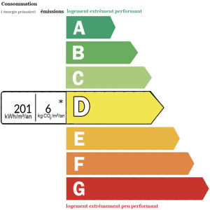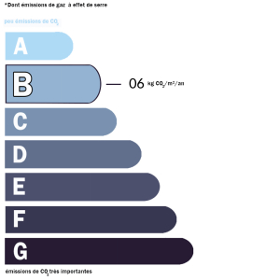 |  | Au centre ville de Souillac avec commerces et services à pied, bien implantée au centre de son jardin clos et arboré de 627m², cette charmante maison en pierre rénovée distribue sur 172m² habitables un espace vie de 50m² (cuisine ouverte, salle à manger et salon) 4 chambres, un espace bureau, 1 salle de bains, 1 salle d'eau. Garage( possibilité 2 voitures, buanderie /cellier, atelier (possibilité 2 voitures).  Un accès fauteuil en pente douce fait le tour complet de la maison et permet d’éviter tous les escaliers extérieurs, on peut donc sans monter une seule marche venir de la rue, accéder au garage, au jardin et entrer dans la maison qui est un vrai plain-pied (Chambre avec sa salle d’eau, cuisine, salle à manger, salon, wc indépendant.) Seul le second étage est desservi par l’escalier intérieur ( 3 chambres, salle d’eau et wc).  Pompe à chaleur neuve (novembre 2022) double vitrage partiel, tout à l'égout.  Les informations sur les risques auxquels ce bien est exposé sont disponibles sur le site Géorisques: www.georisques.gouv.fr  Surface habitable : 172 m² Surface terrain : 627 m² Nombre de chambres : 4 Surface du séjour : 39 m²  Etat : Bon Année de construction : 1950 Style : Pierre Taxe Fonc. : Chauffage : Pompe chaleur

PLEIN SUD  l'agence immo  2 place Doussot - 46200 SOUILLAC  www.pleinsudimmo.fr  contact@pleinsudimmo.fr - 06 24 22 26 21  Rcs Cahors 807 882 477 Carte pro n° PCI 4601 2018 000 023 899 délivrée par la CCI du Lot |  |  | 
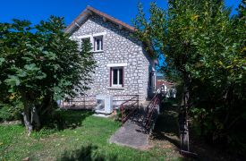 |  | 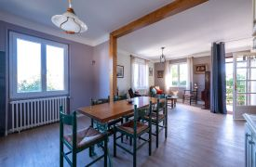
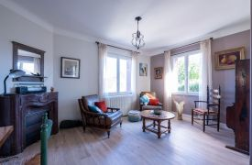 |  | 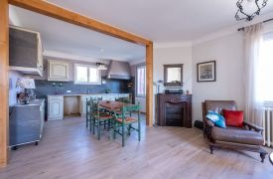
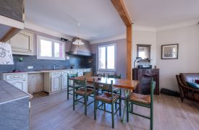 |  | 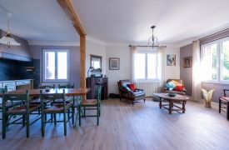
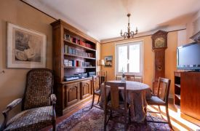 |  | 